 | WOJEWÓDZKI URZĄD PRACY  w Zielonej Górze

Bezrobotni będący w szczególnej sytuacji na rynku pracy województwa lubuskiego
w I kwartale 2009 r.

--------------------------------------------------------------------

Oddział Analiz i Badań

Zielona Góra maj 2009 r.

SPIS TREŚCI

1. WPROWADZENIE…………………………………………………………………….. | 3
2. KATEGORIE OSÓB BĘDĄCYCH W SZCZEGÓLNEJ SYTUACJI NA RYNKU PRACY:………………………………………………………………………………… | 4
2.1. Młodzież do 25 roku życia……………………………………………………..... | 5
2.2. Długotrwale bezrobotni………………………………………………………….. | 7
2.3. Powyżej 50 roku życia…………………………………………………………… | 10
2.4. Bezrobotni bez kwalifikacji zawodowych………………………………………. | 13
2.5. Osoby samotnie wychowujące co najmniej 1 dziecko do 18 roku życia…… | 16
2.6. Niepełnosprawni………………………………………………………………….. | 19
2.7. Bezrobotni bez doświadczenia zawodowego………………………………… | 22
2.8. Bezrobotni bez wykształcenia średniego…………………………………….. | 25
2.9. Bezrobotne kobiety które nie podjęły zatrudnienia po urodzeniu dziecka… | 28
2.10. Bezrobotni którzy po odbyciu kary pozbawienia wolności nie podjęli zatrudnienia…………………………………………………………………….. | 31
3. PODSUMOWANIE…………………………………………………………………… | 34

WPROWADZENIE

Po kilkuletniej, systematycznej poprawie sytuacji na regionalnym rynku pracy, co przyczyniło się do wyraźnego spadku liczby zarejestrowanych bezrobotnych, koniec 2008 i początek 2009 r. przyniósł wyraźne odwrócenie tych pozytywnych trendów.
Światowy kryzys finansowy spowodował utrudniony dostęp podmiotów gospodarczych oraz gospodarstw domowych do kredytów. Przyczyniło się to do spadku popytu
i produkcji oraz redukcji liczby pracowników, przede wszystkim w sektorze przedsiębiorstw. W I kwartale 2009 r. znacznie powiększyła się (o 23,6%) liczba zarejestrowanych bezrobotnych w województwie lubuskim. Na koniec marca 2009 r. było zarejestrowanych 57254 bezrobotnych, o 6768 więcej niż w analogicznym okresie 2008 r. (wzrost o 13,4%).
W tej sytuacji należy szczególną uwagę zwrócić na grupy osób, które nawet
w okresie bardzo dobrej koniunktury gospodarczej miały poważne problemy ze znalezieniem pracy. Do nich zaliczamy przede wszystkim bezrobotnych znajdujących się w szczególnej sytuacji na rynku pracy.
Ustawa z dnia 20 kwietnia 2004 r. o promocji zatrudnienia i instytucjach rynku pracy (Dz. U. Nr 99, poz. 1001) określiła kategorie bezrobotnych zaliczanych do osób będących w szczególnej sytuacji na rynku pracy. Nowelizacja Ustawy z dnia 24 sierpnia 2007 r. (Dz. U. Nr 176, poz. 1243) rozszerzyła definicję osób będących w szczególnej sytuacji na rynku pracy o bezrobotne kobiety, które nie podjęły zatrudnienia po urodzeniu dziecka, bezrobotnych bez doświadczenia zawodowego lub bez wykształcenia średniego oraz bezrobotnych, którzy po odbyciu kary pozbawienia wolności nie podjęli zatrudnienia. W obowiązującej sprawozdawczości o rynku pracy kategorie te uwzględniane są od stycznia 2008 r.
Głównym zamierzeniem niniejszej analizy jest dokonanie wstępnego opisu grup osób będących w szczególnej sytuacji na rynku pracy, dając tym samym podstawy do podjęcia możliwie skutecznych działań na rzecz ich aktywizacji.

II KATEGORIE OSÓB BĘDĄCYCH W SZCZEGÓLNEJ SYTUACJI NA RYNKU PRACY
W końcu marca 2009 r. w województwie lubuskim zarejestrowanych było 57254 bezrobotnych. Wśród nich, jako osoby będące w szczególnej sytuacji na rynku pracy, zalicza się:
- młodzież do 25 roku życia – 11545 osób,
- długotrwale bezrobotnych – 22188 osób,
- kobiety które nie podjęły zatrudnienia po urodzeniu dziecka – 5286 osób,
- osoby powyżej 50 roku życia – 12631 osób,
- bez kwalifikacji zawodowych – 16843 osoby,
- bez doświadczenia zawodowego – 13461 osób,
- bez wykształcenia średniego – 37287 osób,
- samotnie wychowujących co najmniej 1 dziecko do 18 roku życia – 6322 osoby,
- osoby które po odbyciu kary pozbawienia wolności nie podjęły zatrudnienia – 756 osób,
- niepełnosprawnych – 3690 osób.

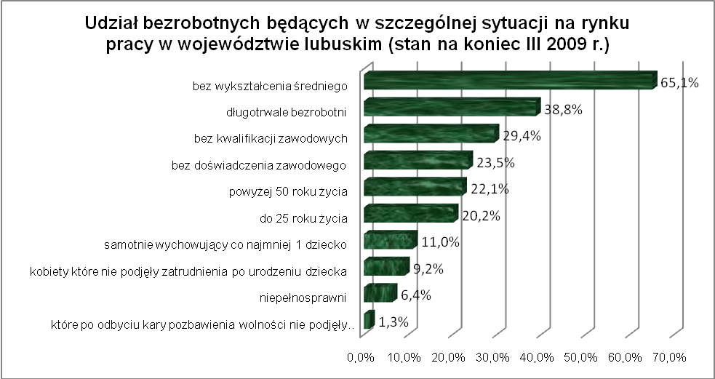
Młodzież do 25 roku życia
Na koniec I kwartału 2009 r. w województwie lubuskim odnotowano 11545 osób bezrobotnych poniżej 25 roku życia, stanowiąc 20,2% ogółu bezrobotnych. W stosunku do I kwartału 2008 r. liczba osób bezrobotnych poniżej 25 roku życia zwiększyła się
o 2328 osób, a ich udział w ogólnej liczbie bezrobotnych zwiększył się o 1,9 punktu procentowego. Nie może dziwić fakt wzrostu udziału tej kategorii bezrobotnych, skoro
w okresie marzec 2008 – marzec 2009 r. liczba bezrobotnych poniżej 25 roku życia zwiększyła się o 25,3%, podczas gdy liczba bezrobotnych ogółem w tym okresie zwiększyła się o 13,4%.
W poszczególnych powiatach udział bezrobotnych poniżej 25 roku życia,
w liczbie bezrobotnych ogółem, wyniósł od 15,5% w mieście Zielona Góra do 24,5%
w powiecie wschowskim.
Prawo do otrzymywania zasiłku przysługiwało 2072 osobom (17,9%) tej kategorii bezrobotnych. Wśród bezrobotnych do 25 roku życia przeważały kobiety – 6044 osoby, stanowiąc 52,4% tej kategorii bezrobotnych.
W I kwartale 2009 r., podobnie jak w analogicznym okresie 2008 r., przeszło połowa bezrobotnych do 25 roku życia nie legitymowała się żadnym stażem pracy (51,4% wobec 56,0% przed rokiem).
Pod względem posiadanego wykształcenia, najliczniejszą grupę stanowiły,
w dalszym ciągu osoby z wykształceniem gimnazjalnym i poniżej (30,5%, przed rokiem – 29,7%) oraz osoby, które ukończyły policealne i średnie szkoły zawodowe (24,4%, przed rokiem – 26,0%). Na przestrzeni czterech ostatnich kwartałów, wśród bezrobotnych do 25 roku życia, zmniejszył się udział osób legitymujących się wykształceniem zasadniczym zawodowym oraz policealnym i średnim zawodowym.
Osoby pozostające w rejestrach powiatowych urzędów pracy dłużej niż 12 miesiące bez pracy, w I kwartale 2009 r., stanowiły 11,3% populacji bezrobotnych do 25 roku życia (przed rokiem – 19,5%). W populacji bezrobotnych do 25 roku życia, nastąpił wyraźny spadek udziału osób pozostających dłużej niż 6 miesiące bez pracy, co obrazuje poniższy wykres:

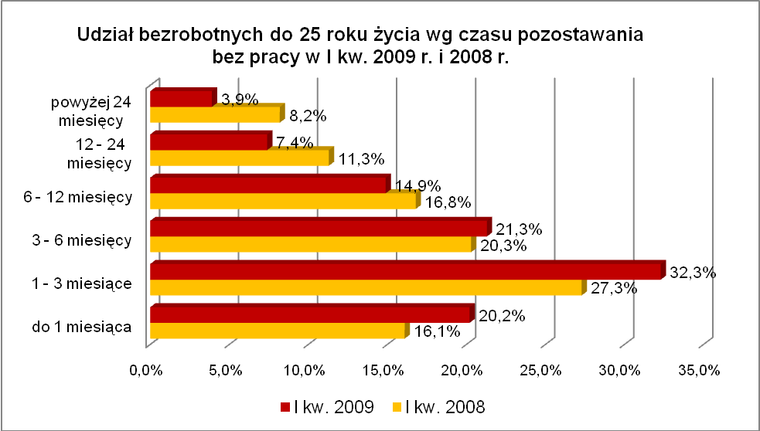

Elementy struktury osób bezrobotnych do 25 roku życia
(stan na koniec I kwartału 2008 i 2009 r.)
Wyszczególnienie | I kwartał 2008 r. |  | I kwartał 2009 r.
Wyszczególnienie | razem | % | razem | %
Ogółem | 9217 | 100,0 | 11545 | 100,0
wykształcenie
wyższe | 389 | 4,2 | 509 | 4,4
policealne i średnie zawodowe | 2401 | 26,0 | 2817 | 24,4
średnie ogólnokształcące | 1667 | 18,1 | 2356 | 20,4
zasadnicze zawodowe | 2025 | 22,0 | 2345 | 20,3
gimnazjalne i poniżej | 2735 | 29,7 | 3518 | 30,5
czas pozostawania bez pracy
do 1 miesiąca | 1487 | 16,1 | 2333 | 20,2
1 – 3 miesiące | 2515 | 27,3 | 3730 | 32,3
3 – 6 miesięcy | 1867 | 20,3 | 2460 | 21,3
6 – 12 miesięcy | 1553 | 16,8 | 1724 | 14,9
12 – 24 miesiące | 1037 | 11,3 | 850 | 7,4
powyżej 24 miesięcy | 758 | 8,2 | 448 | 3,9
staż pracy
do 1 roku | 1792 | 19,4 | 2401 | 20,8
1 – 5 lat | 2123 | 23,0 | 3009 | 26,1
5 – 10 lat | 145 | 1,6 | 201 | 1,7
bez stażu | 5157 | 56,0 | 5934 | 51,4

W I kwartale 2009 r. w powiatowych urzędach pracy zarejestrowało się 9130 bezrobotnych do 25 roku życia, co stanowiło 27,6% ogółu napływu do bezrobocia
w województwie. W pierwszych trzech miesiącach 2009 r. liczba bezrobotnych do 25 roku życia zwiększyła się o 2245 osób, tj. o 24,1%, przewyższając średnią wzrostu dla województwa lubuskiego wynoszącą w tym okresie 23,6%.
W I kwartale 2009 r. wyrejestrowano 6415 osób bezrobotnych do 25 roku życia, co stanowiło 29,0% ogółu odpływu bezrobotnych w województwie. Dodatkowo 470 utraciło status osoby będącej w szczególnej sytuacji na rynku pracy. Wśród wyłączeń dominowały:
- rozpoczęcie stażu – 1812 osób,
- podjęcie pracy – 1756 osób,
- nie potwierdzenie gotowości do podjęcia pracy – 659 osób,
- rozpoczęcie pracy społecznie użytecznej – 173 osoby.
W I kw. 2009 r., bezrobotni do 25 roku życia, stanowili w województwie 73,4% ogółu bezrobotnych rozpoczynających staże. Ogółem w I kw. 2009 r. z różnych form aktywizacji zawodowej skorzystało 2374 bezrobotnych do 25 roku życia.

Długotrwale bezrobotni
Na koniec I kwartału 2009 r. w województwie lubuskim odnotowano 22188 osób długotrwale bezrobotnych stanowiąc 38,8% ogółu bezrobotnych. W stosunku do
I kwartału 2008 r. liczba osób długotrwale bezrobotnych zmniejszyła się o 6423 osoby,
a ich udział w ogólnej liczbie bezrobotnych zmniejszył się o 17,9 punktu procentowego.
W okresie marzec 2008 – marzec 2009 r. liczba osób długotrwale bezrobotnych zmniejszyła się o 22,4% (w tym okresie liczba bezrobotnych ogółem wzrosła o 13,4%).
W poszczególnych powiatach udział długotrwale bezrobotnych wyniósł od 17,6% w mieście Gorzów Wielkopolski do 54,7% w powiecie krośnieńskim.
Prawo do zasiłku posiadało 459 osób, co stanowiło 2,1% tej kategorii bezrobotnych. Większość długotrwale bezrobotnych to kobiety – 13549 osób, stanowiąc 61,1% ogółu długotrwale bezrobotnych.
W I kwartale 2008 r., najwięcej osób długotrwale bezrobotnych, legitymowało się stażem pracy od 10 do 20 lat (19,4% wobec 20,2% przed rokiem) oraz stażem pracy od 1 do 5 lat (18,1% wobec 17,7% przed rokiem).
Pod względem wykształcenia najliczniejszą grupę stanowiły
w dalszym ciągu osoby z wykształceniem gimnazjalnym i poniżej (37,5%) oraz osoby, które ukończyły szkoły zasadnicze zawodowe (32,6%). Pozytywnym zjawiskiem jest to, że w stosunku do I kwartału 2008 r., wśród tej grupy bezrobotnych, spadł udział osób
z wykształceniem gimnazjalnym i poniżej, co pokazuje poniższy wykres:

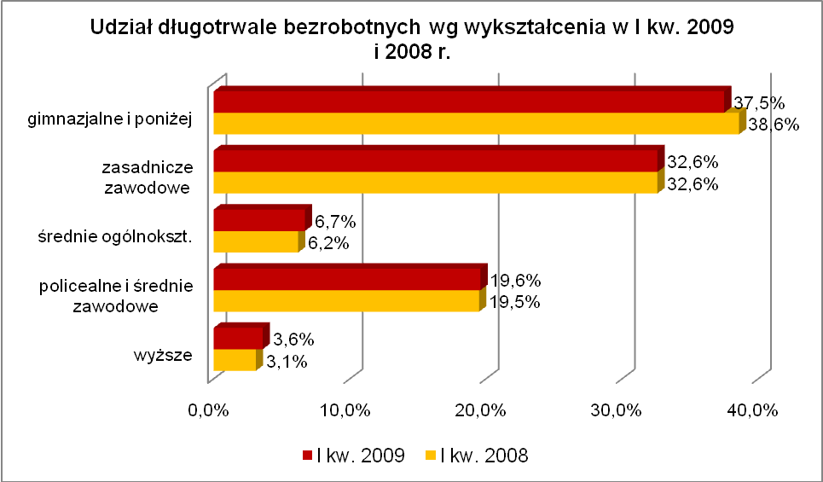

Pod względem wieku, na koniec I kwartału 2009 r., najliczniejszą grupę stanowiły osoby długotrwale bezrobotne w przedziałach 45 – 54 lat (30,1%, wobec 32,6% przed rokiem) oraz 25 – 24 lat (25,6%, przed rokiem – 25,3%). W omawianym okresie największą dynamikę wzrostu odnotowano w grupie osób powyżej 55 roku życia, którzy w I kwartale 2009 r. stanowili 13,0% ogółu osób długotrwale bezrobotnych, gdy w analogicznym okresie 2008 r. – 11,0%.

Elementy struktury osób długotrwale bezrobotnych
(stan na koniec I kwartału 2008 i 2009 r.)
Wyszczególnienie | I kwartał 2008 r. |  | I kwartał 2009 r.
Wyszczególnienie | razem | % | razem | %
Ogółem | 28611 | 100,0 | 22188 | 100,0
wykształcenie
wyższe | 874 | 3,1 | 803 | 3,6
policealne i średnie zawodowe | 5585 | 19,5 | 4347 | 19,6
średnie ogólnokształcące | 1787 | 6,2 | 1497 | 6,7
zasadnicze zawodowe | 9329 | 32,6 | 7231 | 32,6
gimnazjalne i poniżej | 11036 | 38,6 | 8310 | 37,5
wiek
18 – 24 lat | 3203 | 11,2 | 2616 | 11,8
25 – 34 lat | 7245 | 25,3 | 5689 | 25,6
35 – 44 lat | 5695 | 19,9 | 4335 | 19,5
45 – 54 lat | 9327 | 32,6 | 6676 | 30,1
55 – 59 lat | 2678 | 9,4 | 2430 | 11,0
powyżej 60 lat | 463 | 1,6 | 442 | 2,0
staż pracy
do 1 roku | 4269 | 14,9 | 3516 | 15,8
1 – 5 lat | 5068 | 17,7 | 4010 | 18,1
5 – 10 lat | 3866 | 13,5 | 3005 | 13,5
10 – 20 lat | 5780 | 20,2 | 4305 | 19,4
20 – 30 lat | 3951 | 13,8 | 3029 | 13,7
30 lat i więcej | 515 | 1,8 | 429 | 1,9
bez stażu | 5162 | 18,0 | 3894 | 17,6

W I kwartale 2009 r. powiatowe urzędy pracy zarejestrowały 8473 osoby długotrwale bezrobotne, co stanowiło 25,6% ogółu napływu do bezrobocia
w województwie. W pierwszych trzech miesiącach 2009 r. liczba długotrwale bezrobotnych zwiększyła się o 870 osób, tj. o 4,1%, dużo poniżej średniej wzrostu dla województwa lubuskiego wynoszącej w tym okresie 23,6%.
W I kwartale 2009 r. wyrejestrowano 7603 osoby długotrwale bezrobotne, co stanowiło 34,4% ogółu odpływu bezrobotnych w województwie. Wśród wyłączeń dominowały:
- rozpoczęcie pracy społecznie użytecznej – 2482 osoby,
- podjęcie pracy – 1682 osoby,
- nie potwierdzenie gotowości do podjęcia pracy – 599 osób
- rozpoczęcie stażu – 382 osoby.
W I kw. 2009 r., długotrwale bezrobotni stanowili w województwie 74,9% ogółu bezrobotnych rozpoczynających prace społecznie użyteczne. Ogółem w I kw. 2009 r.
z różnych form aktywizacji zawodowej skorzystało 3427 osób długotrwale bezrobotnych.

Powyżej 50 roku życia
Populacja bezrobotnych powyżej 50 roku życia obejmuje osoby, które ze względu na wiek napotykają na problemy ze znalezieniem zatrudnienia. Na koniec
I kwartału 2009 r. w województwie lubuskim odnotowano 12631 osób bezrobotnych powyżej 50 roku życia, stanowiąc 22,1% ogółu bezrobotnych. W stosunku do I kwartału 2008 r. liczba bezrobotnych powyżej 50 roku życia zwiększyła się o 759 osób, ale ich udział w ogólnej liczbie bezrobotnych zmniejszył się o 1,4 punktu procentowego. Jest to spowodowane tym, że w okresie marzec 2008 – marzec 2009 r. liczba bezrobotnych powyżej 50 roku życia zwiększyła się o 6,4%, podczas gdy liczba bezrobotnych ogółem zwiększyła się o 13,4%.
W poszczególnych powiatach udział bezrobotnych powyżej 50 roku życia,
w liczbie bezrobotnych ogółem, wyniósł od 19,3% w powiecie wschowskim do 27,4%
w mieście Gorzów Wielkopolski.
Większość bezrobotnych powyżej 50 roku życia to mężczyźni – 7543 osoby, stanowiąc 59,7% tej kategorii bezrobotnych. Prawo do otrzymywania zasiłku posiadało 3615 osób, co stanowiło 28,6% ogółu tej kategorii bezrobotnych.
W I kwartale 2008 r., wśród bezrobotnych powyżej 50 roku życia, w dalszym ciągu dominującą grupę stanowią osoby o stażu pracy od 20 do 30 lat (39,2% wobec 37,9% w I kwartale poprzedniego roku).
Pod względem poziomu wykształcenia największą grupę stanowiły osoby, które ukończyły szkoły gimnazjalne i poniżej (44,7% wobec 47,5% w I kwartale poprzedniego roku) oraz szkoły zasadnicze zawodowe (30,7% w I kwartale 2009 r. wobec 28,1%
w roku poprzednim).
Wśród bezrobotnych powyżej 50 roku życia, w I kw. 2009 r., dominującą grupą stały się osoby pozostające stosunkowo krótki okres bez pracy (od 1 do 3 miesięcy – 21,6%). Natomiast nastąpił wyraźny spadek udziału osób pozostających dłużej niż 24 miesiące bez pracy, co obrazuje poniższy wykres:

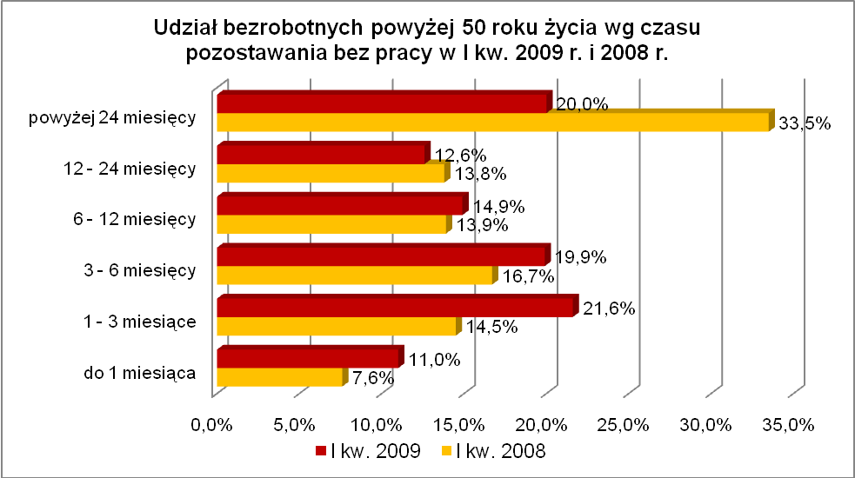

Elementy struktury bezrobotnych powyżej 50 roku życia
(stan na koniec I kwartału 2008 i 2009 r.)
Wyszczególnienie | I kwartał 2008 r. |  | I kwartał 2009 r.
Wyszczególnienie | razem | % | razem | %
Ogółem | 11872 | 100,0 | 12631 | 100,0
wykształcenie
wyższe | 305 | 2,6 | 295 | 2,3
policealne i średnie zawodowe | 1998 | 16,8 | 2237 | 17,7
średnie ogólnokształcące | 595 | 5,0 | 581 | 4,6
zasadnicze zawodowe | 3340 | 28,1 | 3873 | 30,7
gimnazjalne i poniżej | 5634 | 47,5 | 5645 | 44,7
czas pozostawania bez pracy
do 1 miesiąca | 897 | 7,6 | 1390 | 11,0
1 – 3 miesiące | 1726 | 14,5 | 2726 | 21,6
3 – 6 miesięcy | 1986 | 16,7 | 2509 | 19,9
6 – 12 miesięcy | 1646 | 13,9 | 1880 | 14,9
12 – 24 miesiące | 1639 | 13,8 | 1598 | 12,6
powyżej 24 miesięcy | 3978 | 33,5 | 2528 | 20,0
staż pracy
do 1 roku | 993 | 8,4 | 952 | 7,5
1 – 5 lat | 670 | 5,6 | 678 | 5,4
5 – 10 lat | 817 | 6,9 | 849 | 6,7
10 – 20 lat | 2893 | 24,4 | 3011 | 23,8
20 – 30 lat | 4496 | 37,9 | 4945 | 39,2
30 lat i więcej | 1262 | 10,6 | 1551 | 12,3
bez stażu | 741 | 6,2 | 645 | 5,1

W I kwartale 2009 r. powiatowe urzędy pracy zarejestrowały 5986 bezrobotnych powyżej 50 roku życia, co stanowiło 18,1% ogółu napływu do bezrobocia
w województwie. W pierwszych trzech miesiącach 2009 r. liczba bezrobotnych powyżej 50 roku życia zwiększyła się o 1914 osób, tj. o 17,9%, przy średniej wzrostu dla województwa lubuskiego wynoszącej 23,6%.
W I kwartale 2009 r. wyrejestrowano 4072 osoby powyżej 50 roku życia, co stanowiło 18,4% ogółu odpływu bezrobotnych w województwie. Wśród wyłączeń dominowały:
- rozpoczęcie prac społecznie użytecznych – 1317 osób,
- podjęcie pracy – 1056 osób,
- nie potwierdzenie gotowości do podjęcia pracy – 284 osoby.
W I kw. 2009 r., bezrobotnych powyżej 50 roku życia stanowili w województwie 39,7% ogółu bezrobotnych rozpoczynających prace społecznie użyteczne. Ogółem
w I kw. 2009 r. z różnych form aktywizacji zawodowej skorzystało 1705 bezrobotnych powyżej 50 roku życia.

Bezrobotni bez kwalifikacji zawodowych
Na koniec I kwartału 2009 r. w województwie lubuskim odnotowano 16843 bezrobotnych bez kwalifikacji zawodowych, stanowiąc 29,4% ogółu bezrobotnych.
W stosunku do I kwartału 2008 r. liczba bezrobotnych bez kwalifikacji zawodowych zwiększyła się o 472 osoby, ale ich udział w ogólnej liczbie bezrobotnych zmniejszył się
o 3,0 punktu procentowego. W okresie marzec 2008 – marzec 2009 r. liczba bezrobotnych bez kwalifikacji zawodowych zwiększyła się o 2,9%, podczas gdy liczba bezrobotnych ogółem zwiększyła się o 13,4%.
W poszczególnych powiatach udział bezrobotnych bez kwalifikacji zawodowych,
w liczbie bezrobotnych ogółem, wyniósł od 22,1% w powiecie wschowskim do 39,8%
w powiecie strzelecko - drezdeneckim.
Prawo do otrzymywania zasiłku posiadało 3210 osób (19,1%). Wśród bezrobotnych bez kwalifikacji zawodowych przeważają kobiety – 9481 osób, stanowiąc 56,3% tej kategorii bezrobotnych.
Bezrobotni bez kwalifikacji zawodowych to osoby z wykształceniem gimnazjalnym i poniżej (81,7%) oraz średnim ogólnokształcącym (18,3%).
Pod względem wieku, w I kwartale 2009 r., największą grupę stanowiły osoby bez kwalifikacji zawodowych w przedziale 18 – 24 lat (27,3%, wobec 21,9%
w poprzednim roku) oraz od 45 – 54 lat (24,1%, wobec 28,6% w poprzednim roku).
W omawianym okresie, wśród bezrobotnych bez kwalifikacji zawodowych, nastąpił wzrost udziału osób młodych (w przedziałach wiekowych do 34 lat) a spadek udziału osób w starszych przedziałach wiekowych.
Pod względem stażu pracy, podobnie jak w I kw. 2008 r., dominowały osoby dotychczas nie pracujące (28,7%, tyle samo, co przed rokiem) oraz o stażu pracy do
1 roku (17,5%, wobec 17,0% w poprzednim roku).
Jeśli w I kwartale 2008 r. co czwarty bezrobotny bez kwalifikacji zawodowych, pozostawał w rejestrach powiatowych urzędów pracy dłużej niż 24 miesiące bez pracy, to rok później już tylko co siódmy bezrobotny. Wśród bezrobotnych bez kwalifikacji zawodowych, na przestrzeni czterech kwartałów, wzrósł udział bezrobotnych pozostających do 12 miesięcy bez pracy, a spadł wśród pozostających dłużej niż 12 miesięcy bez pracy, co obrazuje poniższy wykres:

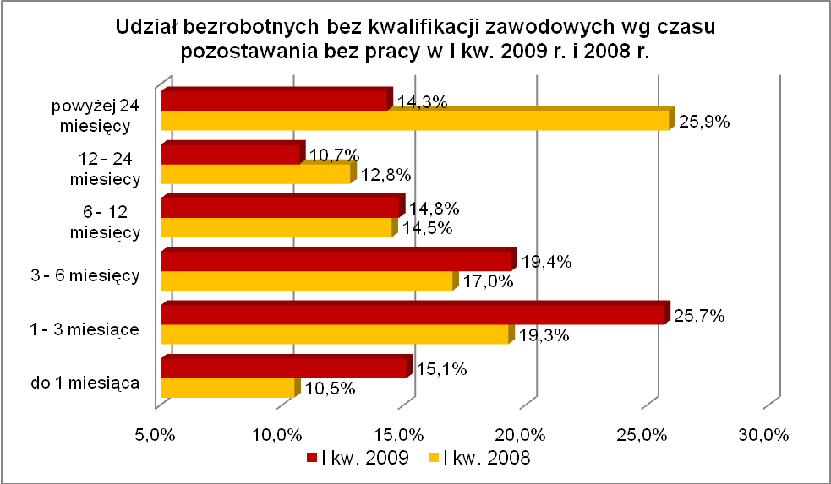

Elementy struktury bezrobotnych bez kwalifikacji zawodowych
(stan na koniec I kwartału 2008 i 2009 r.)
Wyszczególnienie | I kwartał 2008 r. |  | I kwartał 2009 r.
Wyszczególnienie | razem | % | razem | %
Ogółem | 16371 | 100,0 | 16843 | 100,0
wiek
18 – 24 lat | 3582 | 21,9 | 4594 | 27,3
25 – 34 lat | 3380 | 20,6 | 3503 | 20,8
35 – 44 lat | 2725 | 16,6 | 2724 | 16,2
45 – 54 lat | 4678 | 28,6 | 4066 | 24,1
55 – 59 lat | 1713 | 10,5 | 1674 | 9,9
powyżej 60 lat | 293 | 1,8 | 282 | 1,7
czas pozostawania bez pracy
do 1 miesiąca | 1721 | 10,5 | 2540 | 15,1
1 – 3 miesiące | 3155 | 19,3 | 4339 | 25,7
3 – 6 miesięcy | 2791 | 17,0 | 3260 | 19,4
6 – 12 miesięcy | 2371 | 14,5 | 2487 | 14,8
12 – 24 miesiące | 2092 | 12,8 | 1805 | 10,7
powyżej 24 miesięcy | 4241 | 25,9 | 2412 | 14,3
staż pracy
do 1 roku | 2778 | 17,0 | 2940 | 17,5
1 – 5 lat | 2463 | 15,0 | 2900 | 17,2
5 – 10 lat | 1625 | 9,9 | 1636 | 9,7
10 – 20 lat | 2654 | 16,2 | 2384 | 14,2
20 – 30 lat | 1808 | 11,0 | 1821 | 10,8
30 lat i więcej | 345 | 2,1 | 320 | 1,9
bez stażu | 4698 | 28,7 | 4842 | 28,7
wykształcenie
średnie ogólnokształcące | 2667 | 16,3 | 3081 | 18,3
gimnazjalne i poniżej | 13704 | 83,7 | 13762 | 81,7

W I kwartale 2009 r. powiatowe urzędy pracy zarejestrowały 9749 bezrobotnych bez kwalifikacji zawodowych, co stanowiło 29,5% ogółu napływu do bezrobocia
w województwie. W pierwszych trzech miesiącach 2009 r. liczba bezrobotnych bez kwalifikacji zawodowych zwiększyła się o 2614 osób, tj. o 18,4%, przy średniej wzrostu dla województwa lubuskiego wynoszącej 23,6%.
W I kwartale 2009 r. wyrejestrowano 7135 osób bez kwalifikacji zawodowych, co stanowiło 32,3% ogółu odpływu bezrobotnych w województwie.

Osoby samotnie wychowujące co najmniej 1 dziecko do 18 roku życia
Na koniec I kwartału 2009 r. w województwie lubuskim odnotowano 6322 bezrobotnych samotnie wychowujących co najmniej 1 dziecko do 18 roku życia, stanowiąc 11,0% ogółu bezrobotnych. W stosunku do I kwartału 2008 r. liczba bezrobotnych samotnie wychowujących dzieci zwiększyła się o 210 osób, ale ich udział w ogólnej liczbie bezrobotnych zmniejszył się o 1,1 punktu procentowego. W okresie marzec 2008 – marzec 2009 r. liczba bezrobotnych samotnie wychowujących co najmniej 1 dziecko zwiększyła się o 3,4%, podczas gdy liczba bezrobotnych ogółem zwiększyła się o 13,4%.
W poszczególnych powiatach udział bezrobotnych samotnie wychowujących dziecko, w liczbie bezrobotnych ogółem, wyniósł od 8,4% w powiecie strzelecko – drezdeneckim i wschowskim do 13,6% w powiatach: gorzowskim (ziemskim), krośnieńskim i sulęcińskim.
Większość bezrobotnych samotnie wychowujących dzieci to kobiety – 5682 osoby, stanowiąc 89,9% tej kategorii bezrobotnych. Z prawem do otrzymywania zasiłku zarejestrowanych było 1107 osób (17,5%).
Bezrobotni samotnie wychowujący dzieci to przede wszystkim osoby młode (od 18 do 34 lat – 67,2%) i w średnim wieku (od 35 do 44 lat - 21,3%).
Wśród bezrobotnych samotnie wychowujących dzieci, większość to osoby posiadające wykształcenie poniżej średniego – 4539 osób, stanowiąc 71,8% ogółu. Obrazuje to poniższy wykres:

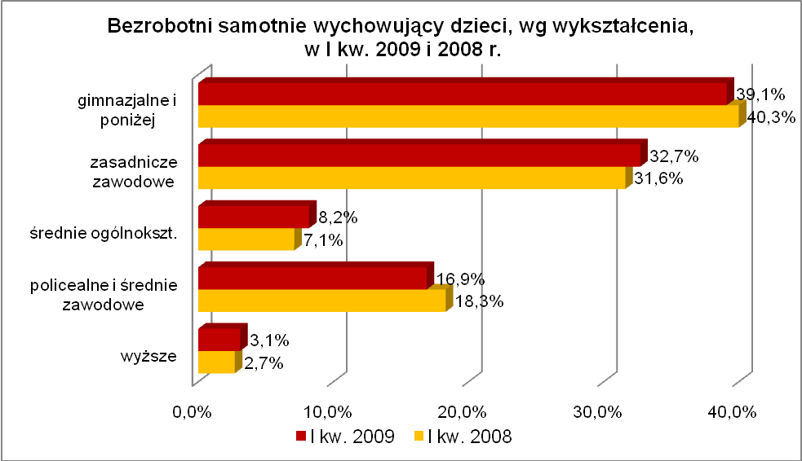
W I kw. 2009 r., wśród bezrobotnych wychowujących samotnie co najmniej
1 dziecko, dominującą grupą stały się osoby pozostające stosunkowo krótki okres bez pracy (od 1 do 3 miesięcy – 20,8%). Zaznaczył się natomiast wyraźny spadek udziału osób pozostających dłużej niż 24 miesiące bez pracy, co obrazuje poniższy wykres:

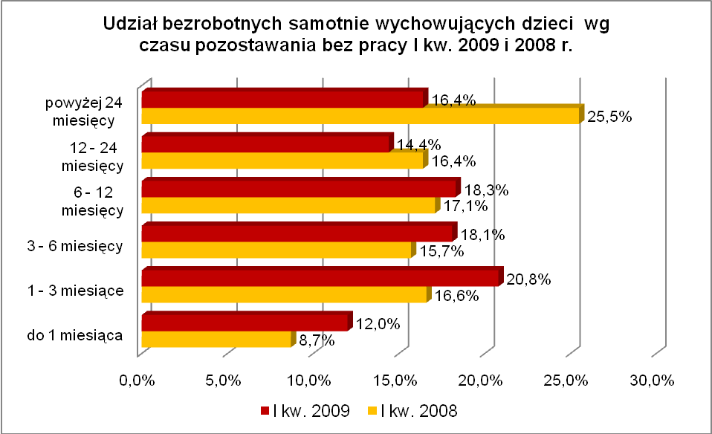
Najbardziej liczną grupę bezrobotnych samotnie wychowujących dzieci, stanowiły osoby o stażu pracy od 1 do 5 lat (27,2%) oraz bez stażu pracy (23,9%).

Elementy struktury bezrobotnych samotnie wychowujących co najmniej 1 dziecko (stan na koniec I kwartału 2008 i 2009 r.)
Wyszczególnienie | I kwartał 2008 r. |  | I kwartał 2009 r.
Wyszczególnienie | razem | % | razem | %
Ogółem | 6112 | 100,0 | 6322 | 100,0
wiek
18 – 24 lat | 1364 | 22,3 | 1319 | 20,9
25 – 34 lat | 2751 | 45,0 | 2924 | 46,3
35 – 44 lat | 1265 | 20,7 | 1346 | 21,3
45 – 54 lat | 683 | 11,2 | 684 | 10,8
55 – 59 lat | 46 | 0,8 | 45 | 0,7
powyżej 60 lat | 3 | 0,0 | 4 | 0,0
czas pozostawania bez pracy
do 1 miesiąca | 530 | 8,7 | 756 | 12,0
1 – 3 miesiące | 1017 | 16,6 | 1317 | 20,8
3 – 6 miesięcy | 960 | 15,7 | 1143 | 18,1
6 – 12 miesięcy | 1047 | 17,1 | 1159 | 18,3
12 – 24 miesiące | 1002 | 16,4 | 909 | 14,4
powyżej 24 miesięcy | 1556 | 25,5 | 1038 | 16,4
wykształcenie
wyższe | 164 | 2,7 | 197 | 3,1
policealne i średnie zawodowe | 1121 | 18,3 | 1067 | 16,9
średnie ogólnokształcące | 433 | 7,1 | 519 | 8,2
zasadnicze zawodowe | 1931 | 31,6 | 2064 | 32,7
gimnazjalne i poniżej | 2463 | 40,3 | 2475 | 39,1
staż pracy
do 1 roku | 1063 | 17,4 | 1072 | 17,0
1 – 5 lat | 1501 | 24,6 | 1721 | 27,2
5 – 10 lat | 953 | 15,6 | 993 | 15,7
10 – 20 lat | 720 | 11,8 | 770 | 12,2
20 – 30 lat | 233 | 3,8 | 240 | 3,8
30 lat i więcej | 13 | 0,2 | 15 | 0,2
bez stażu | 1629 | 26,7 | 1511 | 23,9

W I kwartale 2009 r. powiatowe urzędy pracy zarejestrowały 3002 bezrobotnych wychowujących samotnie co najmniej 1 dziecko do 18 roku życia, co stanowiło 9,1% ogółu napływu do bezrobocia w województwie. W pierwszych trzech miesiącach 2009 r., liczba bezrobotnych wychowujących samotnie co najmniej 1 dziecko do 18 roku życia, zwiększyła się o 806 osób, tj. o 14,6%, przy średniej wzrostu dla województwa lubuskiego wynoszącej 23,6%.
W I kwartale 2009 r. wyrejestrowano 2196 osób wychowujących samotnie co najmniej 1 dziecko, co stanowiło 9,9% ogółu odpływu bezrobotnych w województwie.

Niepełnosprawni
Na koniec I kwartału 2009 r. w województwie lubuskim odnotowano 3690 bezrobotnych niepełnosprawnych, stanowiących 6,4% ogółu bezrobotnych. W stosunku
do I kwartału 2008 r. liczba bezrobotnych niepełnosprawnych zwiększyła się o 1147 osób, a ich udział w ogólnej liczbie bezrobotnych zwiększył się o 1,4 punktu procentowego. W okresie marzec 2008 – marzec 2009 r. liczba bezrobotnych niepełnosprawnych zwiększyła się aż o 45,1%, podczas gdy liczba bezrobotnych ogółem zwiększyła się o 13,4%.
W poszczególnych powiatach udział bezrobotnych niepełnosprawnych, w liczbie bezrobotnych ogółem, wyniósł od 2,8% w powiecie krośnieńskim do 15,7% w mieście Gorzów Wielkopolski.
Z prawem do zasiłku zarejestrowane były 1103 osoby, co stanowiło 29,9%. Wśród bezrobotnych niepełnosprawnych kobiety w liczbie 2023 osób stanowiły 54,8% tej kategorii bezrobotnych.
Pod względem wieku, w I kwartale 2009 r., podobnie jak w analogicznym okresie 2008 r., największą grupę stanowiły osoby w wieku 45 – 54 lat (42,0%, wobec 44,0% w poprzednim roku).
Pod względem stażu pracy dominowały osoby pracujące od 20 do 30 lat (24,5%, wobec 23,0% przed rokiem) oraz od 10 do 20 lat (24,0%, wobec 24,1%
w poprzednim roku).
Najliczniejsze grupy pod względem wykształcenia stanowiły osoby, które ukończyły szkoły gimnazjalne i poniżej (35,1%, wobec 37,9% w I kwartale poprzedniego roku) oraz zasadnicze zawodowe (34,8%, wobec 32,8% w poprzednim roku).
W omawianym okresie, spadek udziału zarejestrowanych bezrobotnych, odnotowano tylko wśród osób niepełnosprawnych legitymujących się wykształceniem gimnazjalnym
i poniżej.
W I kw. 2009 r., wśród bezrobotnych niepełnosprawnych, dominującą grupą stały się osoby pozostające stosunkowo krótki okres bez pracy (od 1 do 3 miesięcy – 22,6% oraz od 3 do 6 miesięcy bez pracy – 20,4%). Natomiast największy spadek udziału nastąpił wśród osób pozostających dłużej niż 24 miesiące bez pracy, co obrazuje poniższy wykres:

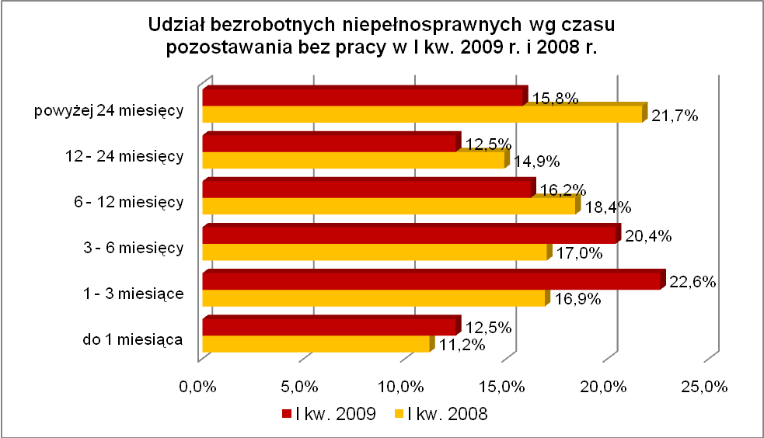
Elementy struktury bezrobotnych niepełnosprawnych
(stan na koniec I kwartału 2008 i 2009 r.)
Wyszczególnienie | I kwartał 2008 r. |  | I kwartał 2009 r.
Wyszczególnienie | razem | % | razem | %
Ogółem | 2543 | 100,0 | 3690 | 100,0
wiek
18 – 24 lat | 211 | 8,3 | 293 | 7,9
25 – 34 lat | 392 | 15,4 | 552 | 15,0
35 – 44 lat | 411 | 16,2 | 659 | 17,9
45 – 54 lat | 1120 | 44,0 | 1550 | 42,0
55 – 59 lat | 359 | 14,1 | 554 | 15,0
powyżej 60 lat | 50 | 2,0 | 82 | 2,2
czas pozostawania bez pracy
do 1 miesiąca | 284 | 11,2 | 462 | 12,5
1 – 3 miesiące | 429 | 16,9 | 834 | 22,6
3 – 6 miesięcy | 432 | 17,0 | 752 | 20,4
6 – 12 miesięcy | 468 | 18,4 | 598 | 16,2
12 – 24 miesiące | 379 | 14,9 | 460 | 12,5
powyżej 24 miesięcy | 551 | 21,7 | 584 | 15,8
staż pracy
do 1 roku | 324 | 12,7 | 383 | 10,4
1 – 5 lat | 315 | 12,4 | 514 | 13,9
5 – 10 lat | 292 | 11,5 | 463 | 12,5
10 – 20 lat | 614 | 24,1 | 885 | 24,0
20 – 30 lat | 585 | 23,0 | 902 | 24,5
30 lat i więcej | 113 | 4,4 | 170 | 4,6
bez stażu | 300 | 11,8 | 373 | 10,1
wykształcenie
wyższe | 89 | 3,5 | 133 | 3,6
policealne i średnie zawodowe | 489 | 19,2 | 729 | 19,8
średnie ogólnokształcące | 167 | 6,6 | 249 | 6,7
zasadnicze zawodowe | 835 | 32,8 | 1282 | 34,8
gimnazjalne i poniżej | 963 | 37,9 | 1297 | 35,1

W I kwartale 2009 r. powiatowe urzędy pracy zarejestrowały 2170 bezrobotnych niepełnosprawnych, co stanowiło 6,6% ogółu napływu do bezrobocia w województwie. W pierwszych trzech miesiącach 2009 r., liczba bezrobotnych niepełnosprawnych zwiększyła się o 633 osoby, tj. o 20,7%, przy średniej wzrostu dla województwa lubuskiego wynoszącej 23,6%.
W I kwartale 2009 r. wyrejestrowano 1537 osób niepełnosprawnych, co stanowiło 7,0% ogółu odpływu bezrobotnych w województwie.

Bezrobotni bez doświadczenia zawodowego
Na koniec I kwartału 2009 r. w województwie lubuskim odnotowano 13461 bezrobotnych bez doświadczenia zawodowego, stanowiąc 23,5% ogółu bezrobotnych. W stosunku do I kwartału 2008 r. liczba bezrobotnych bez doświadczenia zawodowego zwiększyła się o 764 osoby, a ich udział w ogólnej liczbie bezrobotnych zmniejszył się
o 1,6 punktu procentowego. W okresie marzec 2008 – marzec 2009 r. liczba bezrobotnych bez doświadczenia zawodowego zwiększyła się o 6,0%, podczas gdy liczba bezrobotnych ogółem zwiększyła się o 13,4%.
W poszczególnych powiatach udział bezrobotnych bez doświadczenia zawodowego, w liczbie bezrobotnych ogółem, wyniósł od 15,8% w powiecie strzelecko – drezdeneckim do 37,7% w mieście Zielona Góra.
Większość bezrobotnych bez doświadczenia zawodowego to kobiety – 7704 osoby, stanowiąc 57,2% tej kategorii bezrobotnych. Wśród nich 478 osób (3,6%) miało prawo do otrzymywania zasiłku.
Grupę bezrobotnych bez doświadczenia zawodowego stanowią przede wszystkim osoby młode do 24 roku życia (53,3% tej kategorii bezrobotnych) oraz osoby w wieku od 25 do 34 roku życia (30,1%).
Zdecydowana większość osób z tej kategorii bezrobotnych dotychczas nie pracowała (78,4%) lub legitymuje się stażem pracy do 1 roku (21,6%). Pod względem posiadanego wykształcenia dominującą grupę stanowią bezrobotni z wykształceniem gimnazjalnym i poniżej, co obrazuje poniższy wykres:

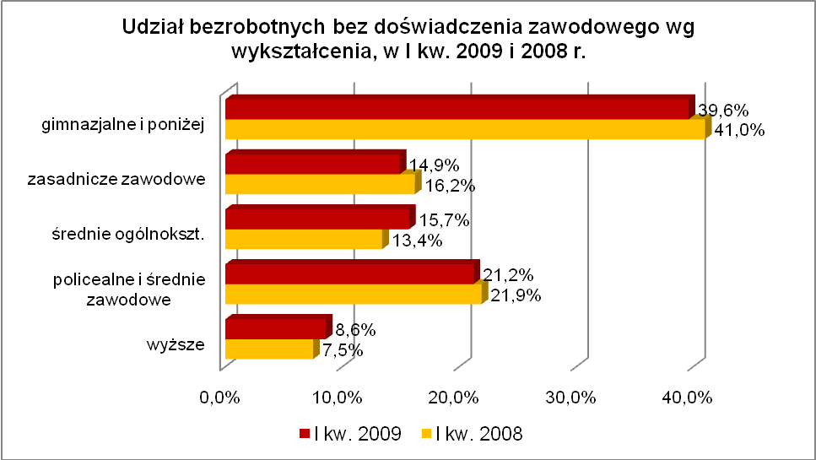

W tej kategorii bezrobotnych zaszły korzystne zmiany, dotyczące czasu pozostawania bez pracy. Wśród bezrobotnych nie posiadających doświadczenia zawodowego, zwiększył się udział osób przebywających przez stosunkowo krótki okres bez pracy, natomiast zmniejszył się udział osób przebywających dłużej niż rok na bezrobociu. Pokazuje to poniższy wykres:

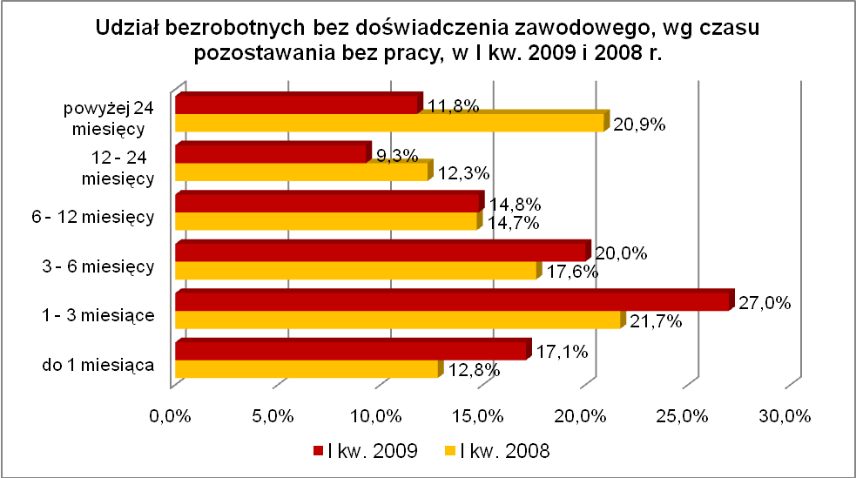

Elementy struktury bezrobotnych bez doświadczenia zawodowego
(stan na koniec I kwartału 2008 i 2009 r.)
Wyszczególnienie | I kwartał 2008 r. |  | I kwartał 2009 r.
Wyszczególnienie | razem | % | razem | %
Ogółem | 12697 | 100,0 | 13461 | 100,0
wiek
18 – 24 lat | 6075 | 47,8 | 7175 | 53,3
25 – 34 lat | 4029 | 31,7 | 4056 | 30,1
35 – 44 lat | 1025 | 8,1 | 937 | 7,0
45 – 54 lat | 1120 | 8,8 | 879 | 6,5
55 – 59 lat | 368 | 2,9 | 337 | 2,5
powyżej 60 lat | 80 | 0,6 | 77 | 0,6
czas pozostawania bez pracy
do 1 miesiąca | 1626 | 12,8 | 2298 | 17,1
1 – 3 miesiące | 2750 | 21,7 | 3635 | 27,0
3 – 6 miesięcy | 2234 | 17,6 | 2694 | 20,0
6 – 12 miesięcy | 1872 | 14,7 | 1995 | 14,8
12 – 24 miesiące | 1557 | 12,3 | 1247 | 9,3
powyżej 24 miesięcy | 2658 | 20,9 | 1592 | 11,8
wykształcenie
wyższe | 958 | 7,5 | 1160 | 8,6
policealne i średnie zawodowe | 2775 | 21,9 | 2860 | 21,2
średnie ogólnokształcące | 1696 | 13,4 | 2109 | 15,7
zasadnicze zawodowe | 2063 | 16,2 | 2007 | 14,9
gimnazjalne i poniżej | 5205 | 41,0 | 5325 | 39,6
staż pracy
do 1 roku | 2669 | 21,0 | 2901 | 21,6
bez stażu | 10028 | 79,0 | 10560 | 78,4

W I kwartale 2009 r. powiatowe urzędy pracy zarejestrowały 8943 bezrobotnych bez doświadczenia zawodowego, co stanowiło 27,1% ogółu napływu do bezrobocia
w województwie. W pierwszych trzech miesiącach 2009 r., liczba bezrobotnych bez doświadczenia zawodowego zwiększyła się o 1803 osoby, tj. o 15,5%, przy średniej wzrostu dla województwa lubuskiego wynoszącej 23,6%.
W I kwartale 2009 r. wyrejestrowano 7140 osób bez doświadczenia zawodowego, co stanowiło 32,3% ogółu odpływu bezrobotnych w województwie.

Bezrobotni bez wykształcenia średniego
Na koniec I kwartału 2009 r. w województwie lubuskim odnotowano 37287 bezrobotnych bez wykształcenia średniego, stanowiąc 65,1% ogółu bezrobotnych.
W stosunku do I kwartału 2008 r. liczba bezrobotnych bez wykształcenia średniego zwiększyła się o 4448 osób, a ich udział w ogólnej liczbie bezrobotnych zwiększył się
o 0,1 punktu procentowego. W okresie marzec 2008 – marzec 2009 r. liczba bezrobotnych bez wykształcenia średniego zwiększyła się o 13,5%, podczas gdy liczba bezrobotnych ogółem zwiększyła się o 13,4%.
W poszczególnych powiatach udział bezrobotnych bez wykształcenia średniego,
w liczbie bezrobotnych ogółem, wyniósł od 52,6% w mieście Zielona Góra do 71,0%
w powiecie strzelecko - drezdeneckim.
Prawo do zasiłku posiadały 9492 osoby (25,5% tej kategorii bezrobotnych). Wśród bezrobotnych bez wykształcenia średniego przeważają mężczyźni, stanowiąc 54,6% (20365 osób).
Wśród bezrobotnych bez wykształcenia średniego, na koniec I kwartału 2009 r., najliczniejszą grupę stanowią osoby w wieku 45 – 54 lat (27,8%, przed rokiem – 30,7%) oraz 25 – 34 lat (25,1%, przed rokiem – 24,1%). Dominują bezrobotni o stażu pracy od
1 do 5 lat (20,0%, przed rokiem – 18,6%) oraz od 10 do 20 lat (19,8%, przed rokiem – 19,9%). W okresie czterech ostatnich kwartałów, w tej grupie bezrobotnych, spadł znacznie udział osób nie posiadających stażu pracy (z 17,2% do 15,1% tej kategorii bezrobotnych). Pod względem posiadanego wykształcenia w niewielkim stopniu przeważają bezrobotni z wykształceniem gimnazjalnym i poniżej, stanowiąc 50,8% ogółu tej kategorii bezrobotnych. Wśród bezrobotnych bez wykształcenia średniego, nastąpił również bardzo duży spadek udziału osób pozostających bez pracy powyżej 24 miesięcy, co przedstawia poniższy wykres:

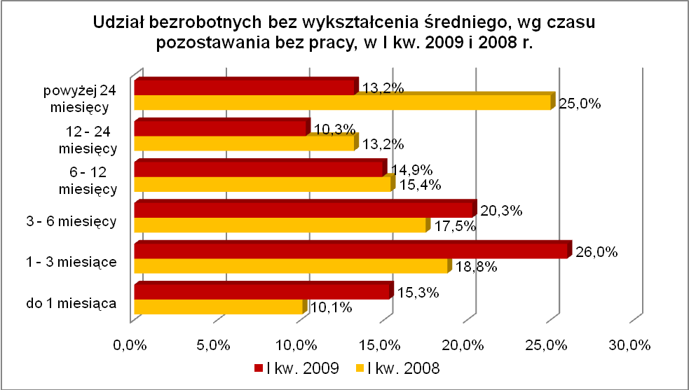
Elementy struktury bezrobotnych bez wykształcenia średniego
(stan na koniec I kwartału 2008 i 2009 r.)
Wyszczególnienie | I kwartał 2008 r. |  | I kwartał 2009 r.
Wyszczególnienie | razem | % | razem | %
Ogółem | 32839 | 100,0 | 37287 | 100,0
wiek
18 – 24 lat | 4658 | 14,2 | 5871 | 15,7
25 – 34 lat | 7910 | 24,1 | 9350 | 25,1
35 – 44 lat | 6771 | 20,6 | 7854 | 21,1
45 – 54 lat | 10077 | 30,7 | 10372 | 27,8
55 – 59 lat | 2942 | 9,0 | 3319 | 8,9
powyżej 60 lat | 481 | 1,5 | 521 | 1,4
czas pozostawania bez pracy
do 1 miesiąca | 3324 | 10,1 | 5713 | 15,3
1 – 3 miesiące | 6165 | 18,8 | 9678 | 26,0
3 – 6 miesięcy | 5749 | 17,5 | 7575 | 20,3
6 – 12 miesięcy | 5069 | 15,4 | 5555 | 14,9
12 – 24 miesiące | 4320 | 13,2 | 3852 | 10,3
powyżej 24 miesięcy | 8212 | 25,0 | 4914 | 13,2
wykształcenie
zasadnicze zawodowe | 15548 | 47,3 | 18349 | 49,2
gimnazjalne i poniżej | 17291 | 52,7 | 18938 | 50,8
staż pracy
do 1 roku | 4532 | 13,8 | 4858 | 13,0
1 – 5 lat | 6106 | 18,6 | 7457 | 20,0
5 – 10 lat | 4519 | 13,8 | 5432 | 14,6
10 – 20 lat | 6550 | 19,9 | 7361 | 19,8
20 – 30 lat | 4566 | 13,9 | 5362 | 14,4
30 lat i więcej | 926 | 2,8 | 1174 | 3,1
bez stażu | 5640 | 17,2 | 5643 | 15,1

W I kwartale 2009 r. powiatowe urzędy pracy zarejestrowały 21102 bezrobotnych bez wykształcenia średniego, co stanowiło 63,9% ogółu napływu do bezrobocia w województwie. W pierwszych trzech miesiącach 2009 r., liczba bezrobotnych bez wykształcenia średniego zwiększyła się o 7644 osoby, tj. o 25,8%, przewyższając średnią wzrostu dla województwa lubuskiego wynoszącą 23,6%.
W I kwartale 2009 r. wyrejestrowano 13458 osób bez wykształcenia średniego, co stanowiło 60,9% ogółu odpływu bezrobotnych w województwie.

Bezrobotne kobiety które nie podjęły zatrudnienia po urodzeniu
dziecka
Na koniec I kwartału 2009 r. w województwie lubuskim odnotowano 5286 bezrobotnych kobiet, które nie podjęły zatrudnienia po urodzeniu dziecka, stanowiąc 9,2% ogółu bezrobotnych i 18,0% ogółu bezrobotnych kobiet. W stosunku do I kwartału 2008 r. liczba bezrobotnych kobiet, które nie podjęły zatrudnienia po urodzeniu dziecka zmniejszyła się o 797 osób (o 13,1%), a ich udział w ogólnej liczbie bezrobotnych zmniejszył się o 2,8 punktu procentowego.
W poszczególnych powiatach udział bezrobotnych kobiet, które nie podjęły zatrudnienia po urodzeniu dziecka, w liczbie kobiet ogółem, wyniósł od 10,6% w mieście Gorzów Wielkopolski do 24,2% w powiecie krośnieńskim.
Z prawem do otrzymywania zasiłku zarejestrowanych było 108 kobiet, które nie podjęły zatrudnienia po urodzeniu dziecka, co stanowiło 2,0% ogółu.
W I kwartale 2009 r., wśród bezrobotnych kobiet które nie podjęły zatrudnienia po urodzeniu dziecka, najliczniejszą grupę stanowią osoby młode, w wieku od 25 do 34 lat (45,0%) oraz od 18 do 24 lat (24,6%).
Podobnie jak w I kwartale 2008 r. dominują bezrobotne kobiety nie posiadające stażu pracy (45,0%) oraz o stosunkowo niewielkim stażu pracy - do 5 lat (39,3%).
W dalszym ciągu w tej grupie bezrobotnych najwięcej osób pozostaje bez pracy powyżej 24 miesięcy, co obrazuje poniższy wykres:
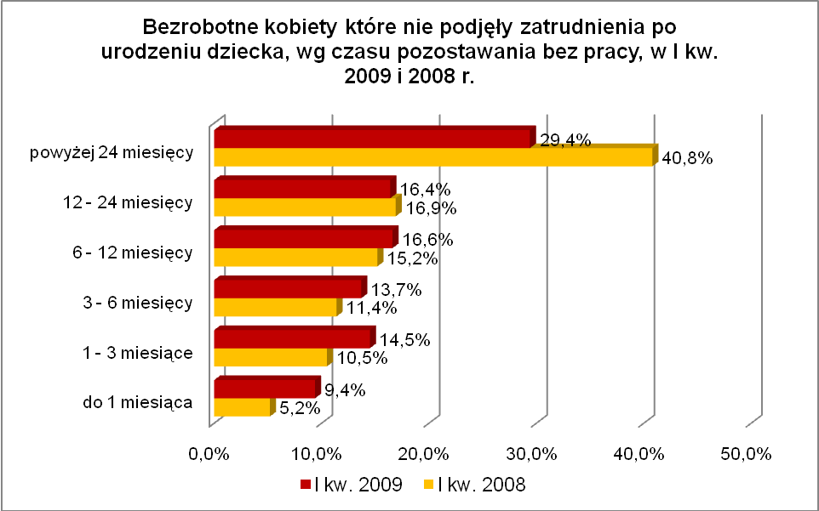

Pod względem posiadanego wykształcenia dominują bezrobotne kobiety
z wykształceniem gimnazjalnym i poniżej oraz zasadniczym zawodowym. Udział bezrobotnych kobiet, które nie podjęły zatrudnienia po urodzeniu dziecka, wg wykształcenia, przedstawia poniższy wykres:
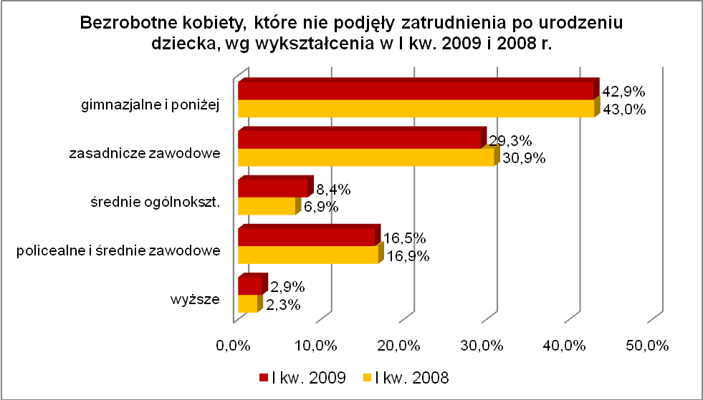
Elementy struktury bezrobotnych kobiet, które nie podjęły zatrudnienia po urodzeniu dziecka (stan na koniec I kwartału 2008 i 2009 r.)
Wyszczególnienie | I kwartał 2008 r. |  | I kwartał 2009 r.
Wyszczególnienie | razem | % | razem | %
Ogółem | 6083 | 100,0 | 5286 | 100,0
wiek
18 – 24 lat | 1415 | 23,3 | 1298 | 24,6
25 – 34 lat | 2724 | 44,8 | 2379 | 45,0
35 – 44 lat | 1278 | 21,0 | 1047 | 19,8
45 – 54 lat | 606 | 10,0 | 507 | 9,6
55 – 59 lat | 60 | 0,9 | 55 | 1,0
czas pozostawania bez pracy
do 1 miesiąca | 318 | 5,2 | 496 | 9,4
1 – 3 miesiące | 636 | 10,5 | 764 | 14,5
3 – 6 miesięcy | 693 | 11,4 | 723 | 13,7
6 – 12 miesięcy | 922 | 15,2 | 882 | 16,6
12 – 24 miesiące | 1030 | 16,9 | 866 | 16,4
powyżej 24 miesięcy | 2484 | 40,8 | 1555 | 29,4
wykształcenie
wyższe | 142 | 2,3 | 154 | 2,9
policealne i średnie zawodowe | 1027 | 16,9 | 873 | 16,5
średnie ogólnokształcące | 418 | 6,9 | 441 | 8,4
zasadnicze zawodowe | 1877 | 30,9 | 1549 | 29,3
gimnazjalne i poniżej | 2619 | 43,0 | 2269 | 42,9
staż pracy
do 1 roku | 1117 | 18,4 | 1001 | 19,0
1 – 5 lat | 1235 | 20,3 | 1074 | 20,3
5 – 10 lat | 623 | 10,2 | 495 | 9,4
10 – 20 lat | 379 | 6,2 | 308 | 5,8
20 – 30 lat | 41 | 0,7 | 28 | 0,5
30 lat i więcej | 4 | 0,1 | 2 | 0,0
bez stażu | 2684 | 44,1 | 2378 | 45,0

W I kwartale 2009 r. powiatowe urzędy pracy zarejestrowały 1798 bezrobotnych kobiet które nie podjęły zatrudnienia po urodzeniu dziecka, co stanowiło 5,4% ogółu napływu do bezrobocia w województwie. W pierwszych trzech miesiącach 2009 r., liczba bezrobotnych kobiet które nie podjęły zatrudnienia po urodzeniu dziecka zwiększyła się o 454 osoby, tj. o 9,4%, dużo poniżej średniej wzrostu dla województwa lubuskiego wynoszącej 23,6%.
W I kwartale 2009 r. wyrejestrowano 1344 kobiety które nie podjęły zatrudnienia po urodzeniu dziecka, co stanowiło 6,1% ogółu odpływu bezrobotnych w województwie.

Bezrobotni którzy po odbyciu kary pozbawienia wolności nie podjęli zatrudnienia
Na koniec I kwartału 2009 r. w województwie lubuskim odnotowano 756 bezrobotnych którzy po odbyciu kary pozbawienia wolności nie podjęli zatrudnienia, stanowiąc 1,3% ogółu bezrobotnych. W stosunku do I kwartału 2008 r. liczba bezrobotnych którzy po odbyciu kary pozbawienia wolności nie podjęli zatrudnienia zwiększyła się o 90 osób (o 13,5%), a ich udział w ogólnej liczbie bezrobotnych pozostał na tym samym poziomie.
W poszczególnych powiatach udział bezrobotnych którzy po odbyciu kary pozbawienia wolności nie podjęli zatrudnienia, w liczbie bezrobotnych ogółem, wyniósł od 0,2% w powiecie strzelecko - drezdeneckim do 3,1% w powiecie sulęcińskim.
Wśród bezrobotnych którzy po odbyciu kary pozbawienia wolności nie podjęli zatrudnienia dominują mężczyźni, stanowiąc 95,8% tej kategorii bezrobotnych (724 osoby). Wśród nich były 82 osoby z prawem do zasiłku (10,8%).
Na koniec I kw. 2009 r., wśród bezrobotnych którzy po odbyciu kary pozbawienia wolności nie podjęli zatrudnienia, w dalszym ciągu najliczniejszą grupę stanowią osoby w wieku 45 – 54 lat (29,8%) oraz 25 – 34 lat (27,1%). Podobnie dominującą grupę stanowią bezrobotni o stosunkowo niewielkim stażu pracy - do 5 lat (53,8% tej kategorii bezrobotnych). Stosunkowo niewielki jest wśród nich udział osób bez stażu pracy (10,4%).
Pod względem posiadanego wykształcenia 91,9% z nich posiada wykształcenie poniżej średniego, a jedynie 0,7% wykształcenie wyższe. Największą grupę stanowią bezrobotni z wykształceniem gimnazjalnym i poniżej (58,6% tej populacji bezrobotnych). Pod względem czasu pozostawania bez pracy, najwięcej jest osób pozostających od
1 do 3 miesięcy bez pracy (28,3%) oraz od 3 do 6 miesięcy bez pracy (22,9%). Stosunkowo niewielki jest udział bezrobotnych pozostających bez pracy powyżej 12 miesięcy, co obrazuje poniższy wykres:

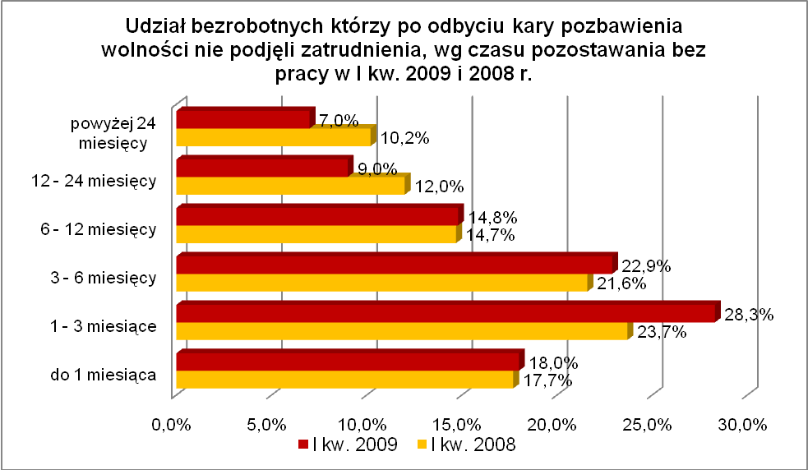

Elementy struktury bezrobotnych którzy po odbyciu kary pozbawienia wolności nie podjęli zatrudnienia (stan na koniec I kwartału 2008 i 2009 r.)
Wyszczególnienie | I kwartał 2008 r. |  | I kwartał 2009 r.
Wyszczególnienie | razem | % | razem | %
Ogółem | 666 | 100,0 | 756 | 100,0
wiek
18 – 24 lat | 43 | 6,5 | 51 | 6,7
25 – 34 lat | 185 | 27,8 | 205 | 27,1
35 – 44 lat | 158 | 23,7 | 189 | 25,0
45 – 54 lat | 214 | 32,1 | 225 | 29,8
55 – 59 lat | 55 | 8,3 | 63 | 8,3
powyżej 60 lat | 11 | 1,7 | 23 | 3,1
czas pozostawania bez pracy
do 1 miesiąca | 118 | 17,7 | 136 | 18,0
1 – 3 miesiące | 158 | 23,7 | 214 | 28,3
3 – 6 miesięcy | 144 | 21,6 | 173 | 22,9
6 – 12 miesięcy | 98 | 14,7 | 112 | 14,8
12 – 24 miesiące | 80 | 12,0 | 68 | 9,0
powyżej 24 miesięcy | 68 | 10,2 | 53 | 7,0
wykształcenie
wyższe | 2 | 0,3 | 5 | 0,7
policealne i średnie zawodowe | 45 | 6,8 | 43 | 5,7
średnie ogólnokształcące | 8 | 1,2 | 13 | 1,7
zasadnicze zawodowe | 229 | 34,4 | 252 | 33,3
gimnazjalne i poniżej | 382 | 57,3 | 443 | 58,6
staż pracy
do 1 roku | 163 | 24,5 | 164 | 21,7
1 – 5 lat | 196 | 29,4 | 243 | 32,1
5 – 10 lat | 98 | 14,7 | 114 | 15,1
10 – 20 lat | 84 | 12,6 | 107 | 14,2
20 – 30 lat | 50 | 7,5 | 44 | 5,8
30 lat i więcej | 5 | 0,8 | 5 | 0,7
bez stażu | 70 | 10,5 | 79 | 10,4

W I kwartale 2009 r. powiatowe urzędy pracy zarejestrowały 487 bezrobotnych którzy po odbyciu kary pozbawienia wolności nie podjęli zatrudnienia, co stanowiło 1,5% ogółu napływu do bezrobocia w województwie. W pierwszych trzech miesiącach 2009 r., liczba bezrobotnych którzy po odbyciu kary pozbawienia wolności nie podjęli zatrudnienia, zwiększyła się o 132 osoby, tj. o 21,2%, przy średniej wzrostu dla województwa lubuskiego wynoszącej 23,6%.
W I kwartale 2009 r. wyrejestrowano 355 bezrobotnych którzy po odbyciu kary pozbawienia wolności nie podjęli zatrudnienia, co stanowiło 1,6% ogółu odpływu bezrobotnych w województwie.

Podsumowanie
Sytuacja poszczególnych kategorii bezrobotnych poddanych powyższej analizie jest bardzo zróżnicowana. W I kwartale 2009 r. w województwie lubuskim odnotowano wzrost liczby zarejestrowanych bezrobotnych o 23,6%. Spośród wymienionych powyżej dziesięciu grup bezrobotnych będących w szczególnej sytuacji na rynku pracy, w dwóch (bezrobotni do 25 roku życia i bezrobotni bez wykształcenia średniego) dynamika wzrostu przewyższała średnią dla województwa. W pozostałych ośmiu grupach dynamika wzrostu była niższa, przy czym w dwóch grupach (długotrwale bezrobotni oraz wśród kobiet które nie podjęły zatrudnienia po urodzeniu dziecka) odnotowano dynamikę wzrostu poniżej 10%. Pokazuje to poniższy wykres:
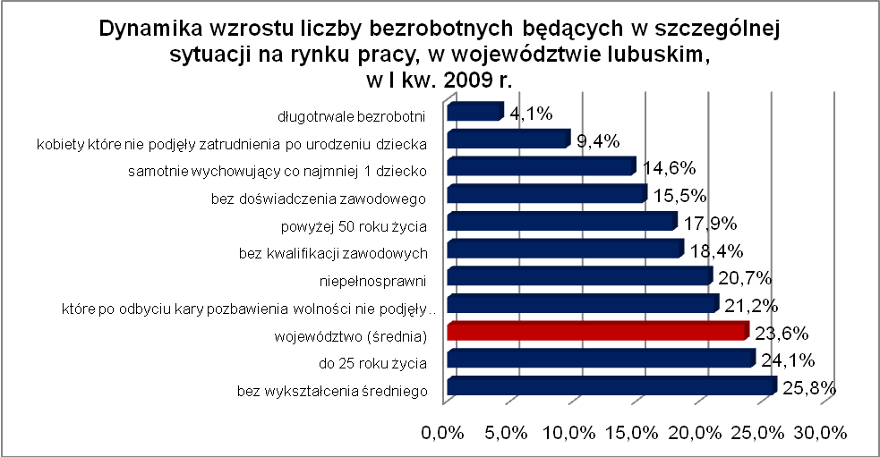

Należy jednak pamiętać, że w okresie I kw. 2008 r. – I kw. 2009 r. odnotowano, z jednej strony spadek liczby zarejestrowanych bezrobotnych wśród osób długotrwale bezrobotnych (o 22,4%) czy kobiet które nie podjęły zatrudnienia po urodzeniu dziecka (o 13,1%), ale z drugiej strony odnotowano również znaczny wzrost liczby zarejestrowanych bezrobotnych wśród osób niepełnosprawnych (o 45,1%) czy osób młodych do 25 lat (o 25,3%). Patrząc przez pryzmat ostatnich czterech miesięcy, pozytywnym zjawiskiem na lubuskim rynku pracy jest wyhamowanie, w I kw. 2009 r., wysokiej dynamiki wzrostu przede wszystkim wśród bezrobotnych niepełnosprawnych.
Pozytywnym zjawiskiem jest również sukcesywne zmniejszanie się udziału bezrobotnych pozostających długi okres bez pracy. W okresie I kw. 2008 r. – I kw.
2009 r., w województwie lubuskim, udział osób pozostających powyżej 24 miesięcy bez pracy zmniejszył się z 22,5% wśród ogółu bezrobotnych do 11,8% na koniec marca 2009 r. Wśród bezrobotnych będących w szczególnej sytuacji na rynku pracy, pod tym względem sytuacja była bardzo różnorodna:
- niższy lub równy średniej wojewódzkiej udział bezrobotnych, pozostających powyżej 24 miesięcy bez pracy, odnotowano w trzech grupach osób:
→ do 25 roku życia – wśród nich 3,9% to bezrobotni powyżej 24 miesięcy bez pracy,

→ które po odbyciu kary pozbawienia wolności nie podjęły zatrudnienia –7,0%,
→ bez doświadczenia zawodowego – 11,8%.
- jednak wyższy od średniej wojewódzkiej udział bezrobotnych, pozostających powyżej 24 miesięcy bez pracy, odnotowano aż w siedmiu grupach osób:
→ bez wykształcenia średniego – wśród nich 13,2% to bezrobotni powyżej 24 miesięcy bez pracy,
→ bez kwalifikacji zawodowych – 14,3%,
→ niepełnosprawnych – 15,8%,
→ samotnie wychowujących co najmniej 1 dziecko do 18 roku życia – 16,7%,
→ powyżej 50 roku życia – 20,0%,
→ kobiet które nie podjęły zatrudnienia po urodzeniu dziecka – 29,4%,
→ długotrwale bezrobotnych – 29,7%.
Na przestrzeni ostatnich czterech kwartałów, w województwie lubuskim, liczba osób pozostających bez pracy powyżej 24 miesięcy zmniejszyła się o 40,4%. Wśród bezrobotnych będących w szczególnej sytuacji na rynku pracy, pod tym względem odnotowano:
- w jednej grupie wzrost liczby bezrobotnych, pozostających powyżej 24 miesięcy bez pracy, który nastąpił wśród osób:
→ niepełnosprawnych – wzrost o 6,0%,
- w siedmiu grupach miał miejsce niższy od średniej wojewódzkiej spadek liczby bezrobotnych, pozostających powyżej 24 miesięcy bez pracy,
- w dwóch grupach nastąpił wyższy od średniej wojewódzkiej spadek liczby bezrobotnych pozostających powyżej 24 miesięcy bez pracy, który miał miejsce wśród osób:
→ bez kwalifikacji zawodowych – spadek o 43,1%,
→ długotrwale bezrobotnych – spadek o 41,1%.
Istotnym czynnikiem, utrudniającym znalezienie pracy, to często: niski poziom wykształcenia i brak stażu pracy. Największy odsetek bezrobotnych z wykształceniem gimnazjalnym i poniżej odnotowano wśród: osób bez kwalifikacji zawodowych – 81,7% oraz osób które po odbyciu kary pozbawienia wolności nie podjęły zatrudnienia – 58,6%, najmniejszy wśród młodzieży do 25 roku życia – 30,5% ogółu tej kategorii bezrobotnych.
Największy odsetek bezrobotnych bez stażu pracy odnotowano wśród: osób bez doświadczenia zawodowego – 78,4% oraz młodzieży do 25 roku życia – 51,4%, najmniejszy wśród osób powyżej 50 roku życia – 5,1% tej kategorii bezrobotnych.
Największy odsetek osób uprawnionych do otrzymywania zasiłku dla bezrobotnych odnotowano wśród osób niepełnosprawnych – 29,9% i osób powyżej 50 roku życia – 28,6% ogółu, najmniejszy był wśród kobiet które nie podjęły zatrudnienia po urodzeniu dziecka – 2,0% oraz osób długotrwale bezrobotnych – 2,1% ogółu tej kategorii bezrobotnych.
Wobec występującego bardzo dużego zróżnicowania w sytuacji poszczególnych kategorii bezrobotnych poddanych powyższej analizie, zasadne wydaje się dalsze konstruowanie przedsięwzięć dla poszczególnych kategorii, mając na względzie ich specyficzne cechy.

Bezrobotny do 25 roku życia – oznacza to bezrobotnego, który do dnia zastosowania wobec niego usług lub instrumentów rynku pracy nie ukończył 25 roku życia.
Długotrwale bezrobotny to bezrobotny pozostający w rejestrze powiatowego urzędu pracy łącznie przez okres ponad 12 miesięcy w okresie ostatnich 2 lat.
Bezrobotny powyżej 50 roku życia - oznacza to bezrobotnego, który do dnia zastosowania wobec niego usług lub instrumentów rynku pracy ukończył co najmniej 50 rok życia.
Bezrobotny bez kwalifikacji zawodowych to osoba nie posiadająca kwalifikacji do wykonywania jakiegokolwiek zawodu, poświadczonym dyplomem, świadectwem, zaświadczeniem instytucji szkoleniowej lub innym dokumentem uprawniającym do wykonywania zawodu.
Bezrobotni samotnie wychowujący co najmniej 1 dziecko do 18 roku życia, to osoba wychowująca co najmniej 1 dziecko w rozumieniu przepisów o podatku dochodowym od osób fizycznych.
Bezrobotny bez doświadczenia zawodowego – oznacza to bezrobotnego który wykonywał zatrudnienie oraz inną pracę zarobkową przez łączny okres poniżej 6 miesięcy.
Bezrobotny bez wykształcenia średniego – zaliczamy wszystkich bezrobotnych, którzy z uwagi na brak wykształcenia średniego pomimo posiadanego stażu pracy nie mogą znaleźć pracy.
Kobiety, które nie podjęły zatrudnienia po urodzeniu dziecka – zaliczamy wszystkie panie, które po urodzeniu dziecka nigdy nie powróciły na rynek pracy przez podjęcie zatrudnienia.
Do tej grupy zaliczamy zarówno te osoby, które po odbyciu kary pozbawienia wolności zarejestrowały się w urzędzie pracy w terminie 30 dni od dnia zwolnienia z aresztu lub zakładu karnego i nabyły zasiłek dla bezrobotnych po czym nie podjęły zatrudnienia oraz te osoby, które po odbyciu kary pozbawienia wolności nie zarejestrowały się w urzędzie pracy we wskazanym ustawą terminie i jednocześnie nie podjęły zatrudnienia w tym dniu.

